**L’ouverture lauragaise**

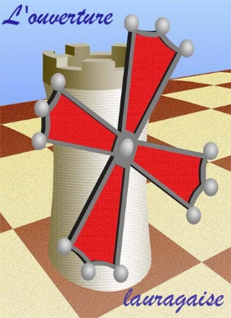

**Club d’Echecs de Ste Foy d’Aigrefeuille**

**FICHE DE RENSEIGNEMENTS**

**Nom : ……………………………………… Prénom : …………………………….**

**Date de naissance : ………………………………**

**Adresse : …………………………………………………………………………………………………………………………**

**Téléphone : ……………………………………  Portable : ………………………………..**

**Email : ………………………………………………..**